Cách tiếng Anh hiệu quả nhất trong thời gian ngắn nhất

Tìm được phương pháp học tiếng Anh hiệu quả nhất, lại có thể tiết kiệm được thời gian, ai lại chẳng muốn phải không bạn? Nói như thế, không có nghĩa là phương pháp học cấp tốc nào cũng hiệu quả, mọi thứ đều cần có sự đầu tư và tập trung cao độ của bạn cả. Bởi, nếu không có cảm hứng và động lực, mọi mục tiêu của bạn, kể cả học Ngoại ngữ cũng sẽ mãi không tiến bộ.
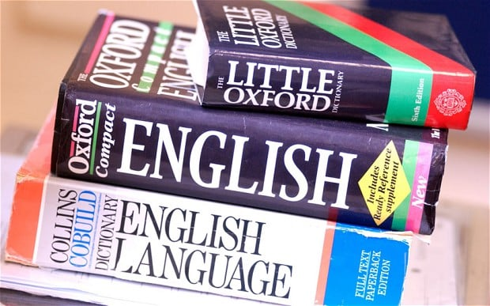
Phương pháp học tiếng Anh hiệu quả nhất trong vòng 1 tiếng đồng hồ, tại sao không? Anh Văn chính là một môn học cần có quá trình, bạn không nhất thiết phải học nhồi nhét thật nhiều kiến thức cùng một ngày, một lúc mà nên biết cách phân chúng ra. Ví dụ như mỗi ngày chỉ cần dành từ 30-60 phút học Anh văn là trình độ của bạn đã cải thiện lên rất nhiều. Bạn hãy thử phân bổ thời gian học như sau nhé!
Học ngữ pháp – 15 phút
Đây là khoảng thời gian bạn nhớ lại những gì đã được học trên lớp, hoặc nếu như bạn tự học ở nhà thì 15 phút này là thời điểm bạn cần sách ngữ pháp và ôn lại những tiêu điểm ngữ pháp đã từng học, vừa học vừa ghi chép lại công thức.

Tuyệt nhiên bạn chỉ nên dành đúng 15 phút cho phần này thôi, vì lượng ngữ pháp trong Anh văn là rất nhiều, bạn có thể học một ít và “để dành” sang ngày mai chứ đừng cố “nhồi nhét” nhé, một phương pháp học tiếng Anh hiệu quả nhất không phải là học nhiều, mà học ít nhưng nhớ nhiều đấy!
Học từ vựng – 10 phút
Từ vựng thì chắc bạn nào cũng biết và có cách học riêng rồi nhỉ? Mỗi ngày bạn nên dành 5 phút ôn lại từ cũ và 5 phút học các từ mới. Bạn thử làm một phép tính nhỏ với phương pháp này nhé: Mỗi ngày bạn học 10 từ, mỗi tháng học được ít nhất là 450 từ và mỗi năm là 164.250 từ. Một con số ngoài sự tưởng tượng của bạn chỉ với 10 phút mỗi ngày đúng không? :) Học tiếng Anh trẻ em Hà Đông
Nghe – 10 phút

Nghe thì bạn có thể nghe được rất nhiều, và cũng có rất nhiều kênh để có thể luyện nghe tiếng Anh hiệu quả như VOA English, BBC, TEDs Talk, tienganh123.com. Nghe tiếng Anh nhiều cũng là một trong các phương pháp học tiếng Anh hiệu quả nhất đấy!
Luyện nói – 10 phút
Việc luyện nói hàng ngày đặc biệt quan trọng dù bạn chỉ dành ra 5 phút để thực hành. Nếu như việc luyện tập này được thực hiện một mình sẽ gặp nhiều khó khăn thì bạn có thể cùng học tập với bạn bè, tham gia các CLB tiếng Anh... để cải thiện và tự tin hơn trong việc nói.
Học đọc tiếng Anh – 5 phút
Đừng quên từ điển khi luyện đọc bạn nhé, tuy nhiên để lập cho mình một phương pháp học tiếng Anh hiệu quả nhất, hãy cố gắng dùng cách “đoán từ” khi đọc lướt qua một đoạn Văn, trong lúc đọc gạch dưới các từ mà mình không biết. Đến khi đọc xong thì bạn mới dò lại toàn bộ các từ vựng mình chưa biết. Có như thế, trình độ đọc của bạn mới tăng nhanh, bạn sẽ đọc được nhanh hơn và nhiều khi gặp các từ lạ, bạn cũng có thể đoán được nghĩa của những từ đó luôn!
Tập viết – 10 phút
10 phút cuối cùng, hãy dành cho việc luyện viết. Bạn ạ, viết tiếng Anh cực kì quan trọng trong môn ngoại ngữ. Viết nhiều, bạn sẽ nhớ từ vựng. Viết nhiều, bạn càng nhớ ngữ pháp. Và viết nhiều, tự nhiên bạn cũng sẽ nắm được “linh hồn” của ngôn ngữ tiếng Anh, ví dụ như ngữ cảnh nào sẽ dùng loại câu gì, từ gì... Vì vậy, hãy dành khoảng 10 phút để tập viết những đoạn văn bằng tiếng Anh, có thể là nhật kí những gì diễn ra trong ngày của bạn.

Trên đây là gợi ý cho Phương pháp học tiếng Anh hiệu quả trong vòng 1 tiếng đồng hồ/ngày, bạn có thể thử áp dụng, đồng thời luôn chăm chỉ và đầu tư thêm cho ngôn ngữ này để có cơ hội nghề nghiệp rộng mở hơn nhé bạn!

